Spett.le
Azienda Mobilità e Trasporti S.p.A.
Via Montaldo, n. 2
16137 Genova, Italia

Inviato con PEC a:

acquisti@pec.amt.genova.it

OGGETTO: APPALTO PER REVISIONE DI N°4 MOTORI DI TRAZIONE TIPO GDTM08 A 4 POLI PER MATERIALE ROTABILE IMPIANTO FERROVIARIO GENOVA CASELLA
CIG 6600596820
ACCESSO AI DOCUMENTI AMMINISTRATIVI

Spett.le ATM,
in riferimento all'oggetto ed alla richiesta di un Soggetto partecipante di accedere ai documenti relativi alla gara, specifichiamo quanto segue:
Non essendoci particolari esigenze di tutela verso eventuali ns. segreti tecnici o commerciali che potrebbero giustificare un nostro diniego all’accesso ai documenti di gara in virtù di un probabile danno alla ns società, e non avendo nulla da celare nelle procedure e nel carteggio per l’appalto in questione, riteniamo di poter prestare il ns. consenso nella più completa trasparenza per consentire l’accesso alla documentazione richiesta.
Distinti saluti.
REM Srl"

Patrica, 03/06/2016
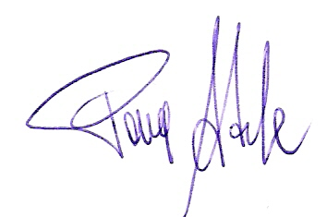
Firma del Rapp. Legale
Adele Pace

